**Excel 2010设置自定义填充序列的方法**

在**Excel 2010**中除使用“序列”对话框填充等差、等比等特殊数据，还可自定义填充序 列，更方便地帮助用户快速地输入特定的数据序列。[Excel 2010](http://www.officezhushou.com/excel2010/)中**自定义填充序列**的具体操作方法如下：

1、在要设置自定义填充的单元格中输入数据，如在H2单元格中输入部门名称“销售部”，如图1所示。

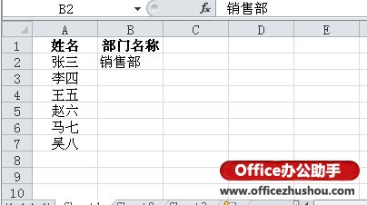

2、点击“文件”——“选项”，在“Excel选项”对话框左侧列表中选择“高级”选项，在右侧“常规”选项区 域中单击“编辑自定义列表”按钮，如图2所示。

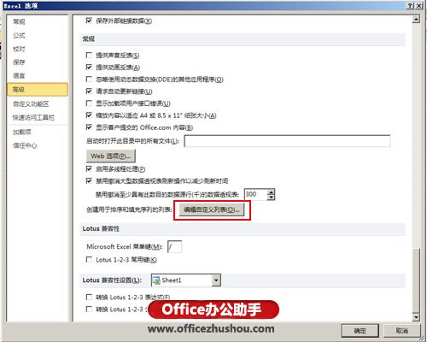

3、在“自定义序列”对话框“输入序列”列表框中输入要定义的序列，单击“添加”按钮，将其添加到左侧的“自定义序列”列表框中，如图3所示。

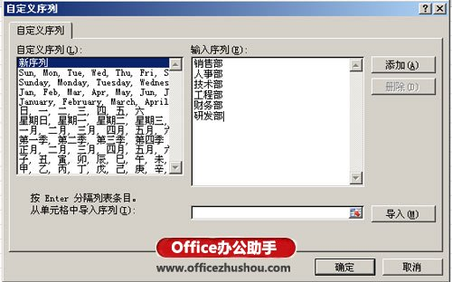

4、单击“确定”按钮关闭所有对话框，返回到工作表中。选中H2单元格并将鼠标移动到单元格右下角，当鼠标指针显示为+形状时向下拖动鼠标，即可自动填充设置的序列，如图4所示。

